Συστήματα Διαχείρισης Δεδομένων Μεγάλου Όγκου
Εργαστηριακή Άσκηση 2021/22

Όνομα | Επώνυμο | ΑΜ
Ελένη | Βασιλάκη | 1070939
Αρχοντία | Γιαννοπούλου | 1070933

Βεβαιώνω ότι είμαι συγγραφέας της παρούσας εργασίας και ότι έχω αναφέρει ή παραπέμψει σε αυτήν, ρητά και συγκεκριμένα, όλες τις πηγές από τις οποίες έκανα χρήση δεδομένων, ιδεών, προτάσεων ή λέξεων, είτε αυτές μεταφέρονται επακριβώς (στο πρωτότυπο ή μεταφρασμένες) είτε παραφρασμένες. Επίσης βεβαιώνω ότι αυτή η εργασία προετοιμάστηκε από εμένα προσωπικά ειδικά για το συγκεκριμένο μάθημα/σεμινάριο/πρόγραμμα σπουδών.
Έχω ενημερωθεί ότι σύμφωνα με τον εσωτερικό κανονισμό λειτουργίας του Πανεπιστημίου Πατρών άρθρο 50§6, τυχόν προσπάθεια αντιγραφής ή εν γένει φαλκίδευσης της εξεταστικής και εκπαιδευτικής διαδικασίας από οιονδήποτε εξεταζόμενο, πέραν του μηδενισμού, συνιστά βαρύ πειθαρχικό παράπτωμα.

Υπογραφή Υπογραφή

16 / 09 / 2022 16 / 09 / 2022

Συνημμένα αρχεία κώδικα
Μαζί με την παρούσα αναφορά υποβάλλουμε τα παρακάτω αρχεία κώδικα
Αρχείο | Αφορά το ερώτημα | Περιγραφή/Σχόλιο
vaseis2main.py | 1, 2 | Περιέχει όλα τα ερωτήματα για τα ερωτήματα 1 και 2.
erotima3.pdf | 3 | Περιέχει τις εντολές Select που έγιναν στο CQL Console του astra.datastax.com.
erotima4.pdf | 4 | Περιέχει τις εντολές που χρησιμοποιήθηκαν για τη σύγκριση επιδόσεων με βάση τα επίπεδα συνέπειας του ερωτήματος 4.

Τεχνικά χαρακτηριστικά περιβάλλοντος λειτουργίας
Χρησιμοποιήθηκε μόνο το Astra DB.

Ερώτημα 1: Σχεδιασμός ΒΔ

Εννοιολογικό μοντέλο
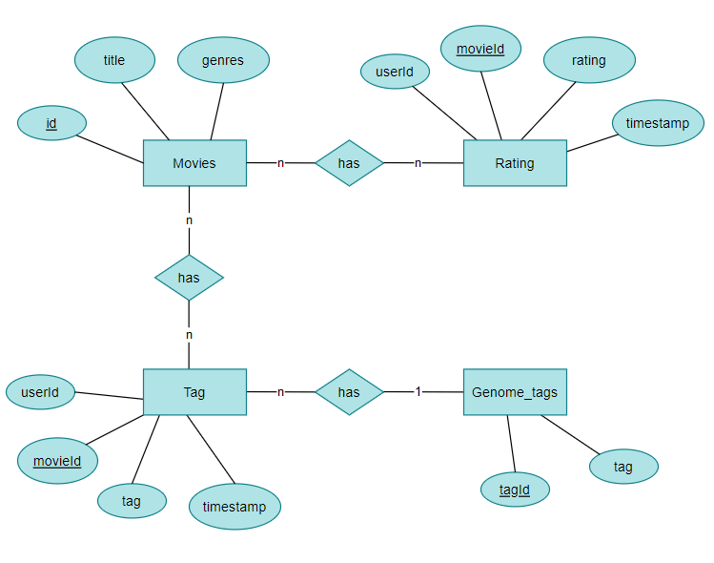

Σχεδιάσαμε το εννοιολογικό μοντέλο σύμφωνα με τα τέσσερα αρχεία csv που μας δόθηκαν στην εκφώνηση του project. Οι τέσσερις οντότητες, Movies, Tag, Rating, Genome_tags αναφέρονται στα αρχεία Movies.csv, Tag.csv, Rating.csv, genome_tags.csv αντίστοιχα. Τα κλειδιά της κάθε οντότητας είναι υπογραμμισμένα. Οι συσχετίσεις μεταξύ των οντοτήτων φαίνονται πάνω στις ακμές (για πολλά (n) movies υπάρχουν πολλά (n) rating, για πολλά (n) movies υπάρχουν πολλά (n) tag, για πολλά (n) tag υπάρχει ένα (1) genome_tag).

Application workflow
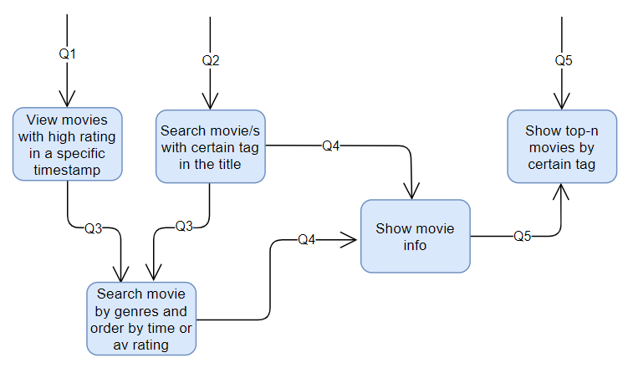
Γράψαμε τα queries σύμφωνα με τη ροή δεδομένων της εφαρμογής. Το Q1 περιέχει τις δημοφιλείς ταινίες εντός κάποιου χρονικού διαστήματος. Το Q2 περιέχει τις ταινίες με τις αντίστοιχες ετικέτες τους. Το περιεχόμενο του Q3 μπορεί να ανακτηθεί από τα περιεχόμενα του Q1 και Q2, καθώς περιέχει τις ταινίες ανά κατηγορία και ανά χρονολογία. Το περιεχόμενο του Q4, που είναι οι πληροφορίες των ταινιών, μπορεί να προκύψει από τα περιεχόμενα των Q2 και Q3. Τέλος, ένα μέρος του περιεχομένου του Q5 προκύπτει από το Q4.

Chebotko diagram
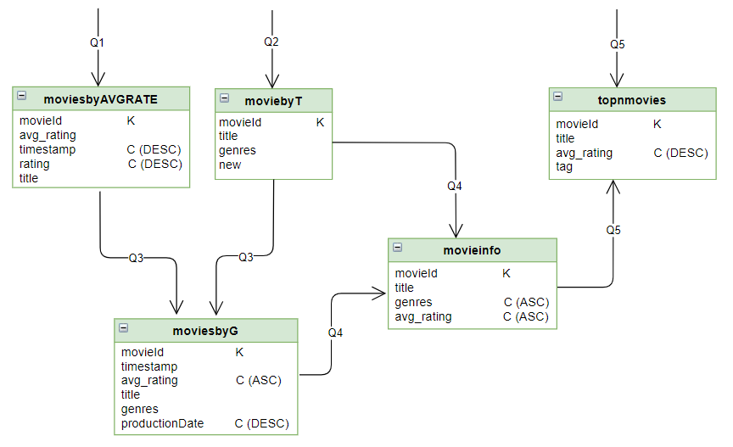
Δημιουργήσαμε έναν πίνακα για κάθε query. Όπου Κ ορίσαμε το Partition key και όπου C ορίσαμε τα κατάλληλα Clustering columns και δίπλα τους την αντίστοιχη ταξινόμηση: DESC (φθίνουσα) ή ASC (αύξουσα).

Ερώτημα 2: Ερωτήματα DDL
Keyspace | data
DDL statement | Δημιουργήσαμε στη βάση “projectvaseis”, το keyspace “data” μέσω astra.datastax, πατώντας Add Keyspace.
Screenshot  Δεδομένα μέσα στο keyspace | 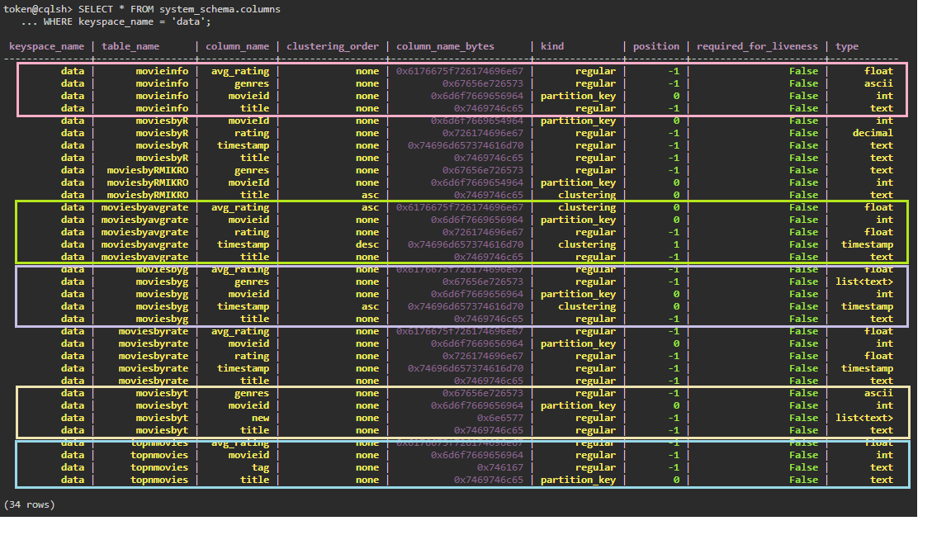

Εργαστήκαμε ως εξής: Αρχικά, κατασκευάσαμε τα κατάλληλα dataframes, σύμφωνα με τα δεδομένα που χρειαζόταν το κάθε ερώτημα. Τα περιεχόμενα των dataframes που φτιάξαμε, τα κάναμε insert στα αντίστοιχα tables της βάσης μας “projectvaseis” στο AstraDB. Πρέπει να σημειωθεί, ότι λόγω του τεράστιου όγκου δεδομένων ήταν δύσκολη η εισαγωγή τους στη βάση, καθώς η σύνδεση έκανε συχνά timeout και ο χρόνος φόρτωσης ήταν πολύ μεγάλος. Έτσι, για οικονομία χρόνου, περάσαμε λιγότερα δεδομένα.

Ερώτημα 3: Απαντήσεις ερωτημάτων

Ερώτημα | Απάντηση
Εμφάνιση των 30 ταινιών με την υψηλότερη μέση βαθμολογία μεταξύ 01/12/1999 και 15/12/1999* | 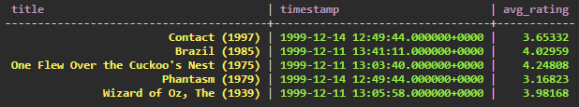
Εμφάνιση όλων των λεπτομερειών για την ταινία Jumanji (κατηγορία, μέση βαθμολογία, top-5 ετικέτες) | 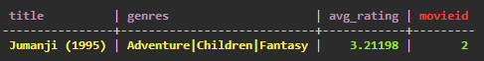
Εμφάνιση των ταινιών της κατηγορίας “adventure” ταξινομημένες ως προς το έτος παραγωγής | 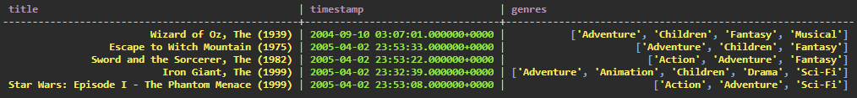
Εμφάνιση των ταινιών που περιέχουν τη λέξη “star” | 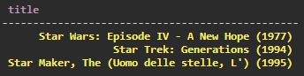
Εμφάνιση των 20 ταινιών με την υψηλότερη μέση βαθμολογία για την ετικέτα “jesus”.** | 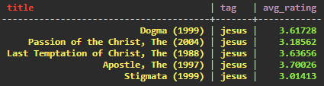

* Επιλέξαμε την ημερομηνία “01/12/1999 έως 15/12/1999”, διότι η ημερομηνία “01/01/2015 - 15/01/2015” δεν υπάρχει στα δεδομένα της βάσης μας, επειδή φορτώσαμε λιγότερα δεδομένα.
** Επιλέξαμε την ετικέτα “jesus”, διότι η ετικέτα “comedy” δεν υπάρχει στα δεδομένα της βάσης μας, επειδή φορτώσαμε λιγότερα δεδομένα.

Ερώτημα 4Α: Χρόνοι εισαγωγής δεδομένων
Επίπεδο write consistency
 | ALL | QUORUM | ONE
[data] | 422,400316 | 403,7460849 | 394,6856022

Ερώτημα 4Β: Χρόνοι ανάκτησης δεδομένων
Επίπεδο read consistency
 | ALL | QUORUM | ONE
Ερώτημα 1 | 0,3526047 | 0,1054879 | 0,048259222
Ερώτημα 2 | 0,0638825 | 0,0290639 | 0,104133
Ερώτημα 3 | 0,49329901 | 0,8731577 | 0,6696825
Ερώτημα 4 | 0,0784763 | 0,8731577 | 0,6696825
Ερώτημα 5 | 0,0868708 | 0,0550872 | 0,0901258
Μέσος όρος | 0,215026662 | 0,38719088 | 0,316376604

Ερώτημα 4Γ: Σχολιασμός αποτελεσμάτων

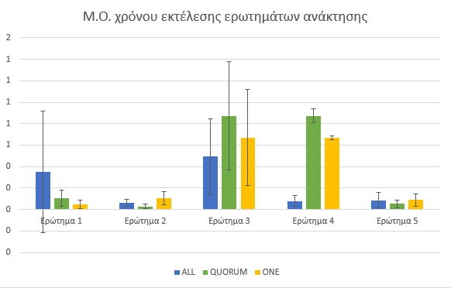

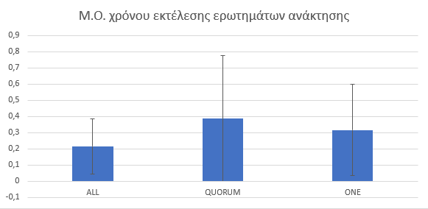

Αρχικά, πρέπει να αναφερθεί, ότι οι γραφικές παραστάσεις που προέκυψαν δεν αντιπροσωπεύουν τις τιμές του αληθινού μεγέθους των δεδομένων, καθώς είναι μικρότερες, αφού κάναμε εισαγωγή πολύ λιγότερων δεδομένων. Έχοντας ως δεδομένο τις συγκεκριμένες γραφικές παραστάσεις, συμπεραίνουμε τα εξής: κάθε consistency level ολοκληρώνεται σε διαφορετικό χρόνο.
Το consistency level all, επιστρέφει την εγγραφή αφού ανταποκριθούν όλα τα αντίγραφα. Η λειτουργία ανάγνωσης θα αποτύχει εάν ένα αντίγραφο δεν ανταποκριθεί.
Το consistency level quorum, επιστρέφει την εγγραφή αφού ανταποκριθεί μια απαρτία αντιγράφων από όλα τα κέντρα δεδομένων.
Το consistency level one, επιστρέφει μια απόκριση από το πλησιέστερο αντίγραφο. Από προεπιλογή, μια επιδιόρθωση ανάγνωσης εκτελείται στο παρασκήνιο για να κάνει τα άλλα αντίγραφα συνεπή.
Σύμφωνα με το θεώρημα CAP, είναι αδύνατον για ένα κατανεμημένο σύστημα υπολογιστών να παρέχει ταυτόχρονα συνέπεια, διαθεσιμότητα και ανοχή διαμερισμού.

Βιβλιογραφία
https://cassandra.apache.org/_/cassandra-basics.html

